Invitation à l’arbre de Noël

L’arbre de Noël aura lieu le **dimanche 12 décembre 2021 à partir de 14 h**

au Bowling de Douai.

Cette année, diverses activités sont proposées aux petits et grands : maquillage, jeux divers, atelier manuel.

Les enfants de 5 à 12 ans auront le choix entre une partie de bowling (environ 1h) ou une partie de laser game (15mn) offerte. Ceux inscrits au laser game pourront faire une seconde partie au tarif de 3€.

Amicalistes ou non de tous âges, pourront également faire une partie de bowling ou de laser game au tarif de 3 € par personne limité à une partie.

A 16 heures, un goûter sera servi dans une salle privative et à 17 h le père Noël viendra remettre les cadeaux.

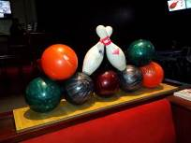 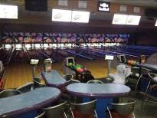

**Inscription à remettre pour le 26 Novembre 2021 à L.METERON**

L’inscription est impérative pour participer aux activités et/ou au goûter afin de faire la réservation et de permettre au père Noël d’amener les bons cadeaux

|  |  |  |  |  |  |
| --- | --- | --- | --- | --- | --- |
| Nom et prénom des participants - Age | Goûter et animations | Bowling | Laser game | Partie de laser supplémentaire | Prix |
|  |  |  |  |  |  |
|  |  |  |  |  |  |
|  |  |  |  |  |  |
|  |  |  |  |  |  |
|  |  |  |  |  |  |
| **TOTAL** | | | | |  |

Les équipes seront constituées quelques jours avant pour faciliter l’organisation.